- Az egységkocka minden éle 1 cm hosszú.
Térfogata 1 cm³.
Az ábrán látható tömör test 1cm élhosszúságú kockákból épült. A test nem látható oldallapjai merőlegesek az asztallapra. Mekkora test térfogata?
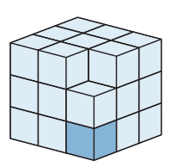
(OH_MAT05TB_matematika tk. 189. oldal)

- Toronyépítés
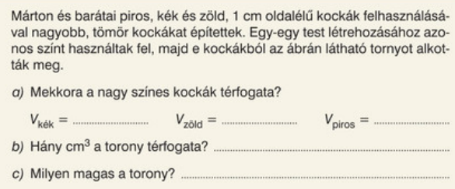 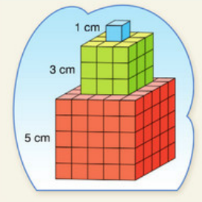
(Mozaik/MS-2266U-Sokszínű matematika 5. Gyakorló /53. oldal)

- Egy kocka minden éle 5 cm hosszú.
Mekkora a térfogata?

Hogyan változik az 5 cm hosszú kocka térfogata, ha
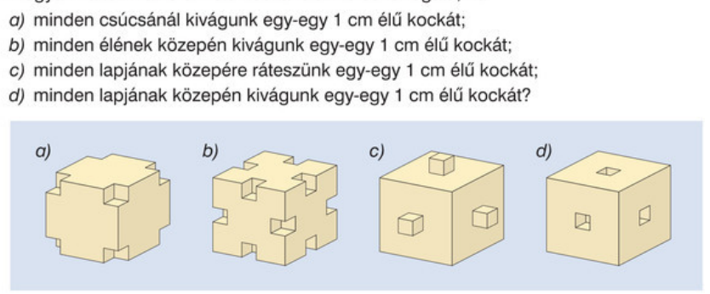
(Mozaik/MS-2305U-Sokszínű matematika 5. tk/209. oldal)

